28.05.14-----------------------------------------------------------------------

**Алгоритм со списком приоритетов (алгоритм художника)**

Основная идея – объекты отрисовываются «издали – вблизь», начиная с наиболее удалённых от наблюдателя, до ближайших. Основная задача: перед изображением объекта определить, может ли очередной прямоугольник загораживать прямоугольники, отображаемые в дальнейшем. Если не может загораживать другие, то он отрисовывается; если может, то проводятся расчёты.

Построение сцены начинается с многоугольников, находящихся на наибольшем расстоянии от наблюдателя – требуется отсортировать объекты сцены по возрастанию координаты Й. Если в данный момент отображается очередной многоугольник, то надо проверить, не может ли он загораживать какие-либо другие многоугольники.

1 отсортировать многоугольники сцены по возрастанию глубины (координаты Й). Первым в списке будет многоугольник на наибольшем расстоянии от наблюдателя; сортировка по Zmin многоугольника.

2 проверка возможности изображения очередного многоугольника на основе сравнения глубин; сравнение текущего со следующим

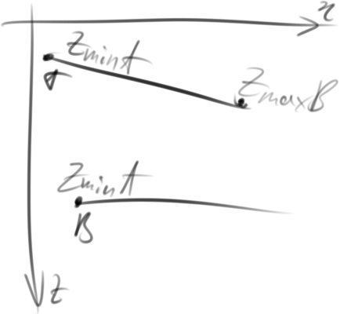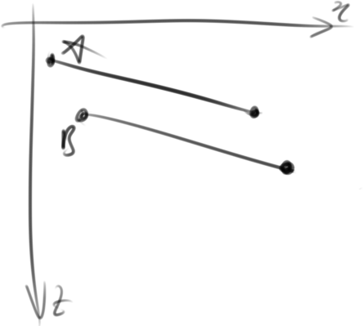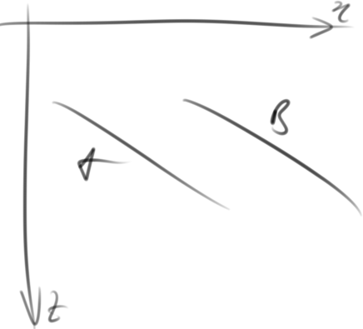А не может экранировать В, если ЙмахА < ЙминВ

3 Проверка тестов; каждый формулируется как вопрос. Положительный – А можно отображать без проведния последующих тестов.

3.1 Верно ли, что прямоугольные объемлющие оболочки А и В не пересекаются по оси Х?

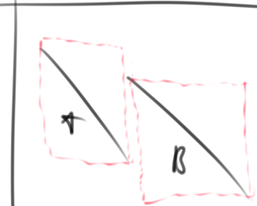

3.2 – '' -, по оси У?

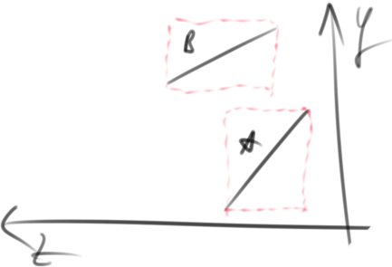

3.3 Верно ли, что А лежит по ту сторону плоскости, несущей В, которая дальше находится от наблюдателя (по невидимую сторону плоскости В)

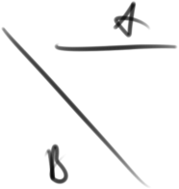

Задается уравнение плоскости через В: Ax+By+Cz+D=0 (по координатам вершин) и формируется пробная функция f=ax+by+cz+d. Подставить координаты всех вершин А в пробную функцию – одинаков ли знак (многоугольник лежит по одну сторону); сравнить знак со знаком в точке, положение которой относительно В известно.

3.4 Верно ли, что В лежит по ту сторону плоскости А, которая ближе находится к наблюдателю? //идет в дополнение к 3.3

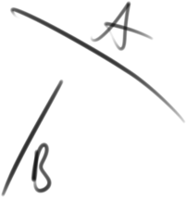

3.5 Верно ли, что проекции А и В не пересекаются? (алгоритм с лучом; проверка на одинаковость чётности)

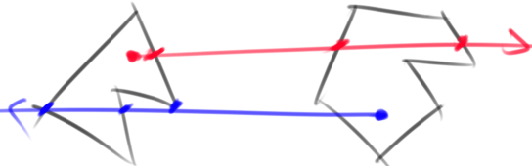

Если ни на один из тестов не получен положительный ответ, то многоугольники следует поменять местами в списке и зафиксировать факт обмена. Выполнить проверки заново. Если во втором случае также не получено положительного ответа, то менять прямоугольники смысла нет; либо сами многоугольники пересекаются, либо пересекаются плоскости, их несущие. В этом случае один из прямоугольников надо разбить надвое плоскостью, несущей другой многоугольник.

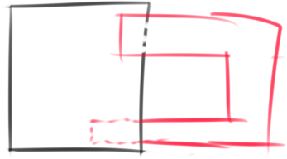

**Алгоритм Вейлера-Азертона**

Этот алгоритм удаления невидимых плоскостей и граней целиком и полностью базируется на их алгоритме отсечения граней. Многоугольники плоские – трёхмерная задача сводится к двухмерной.

1 Отсортировать прямоугольники по глубине; ближайший загораживает остальные и используется в качестве отсекателя.

2 Отсечение многоугольников сцены по границам отсекателя («сортировка» на плоскости).

3 Удаление многоугольников, экранируемых ближайшим к наблюдателю многоугольником.

4 Рекурсивное подразбиение многоугольников (в случае необходимости) для устранения всех неопределённостей.

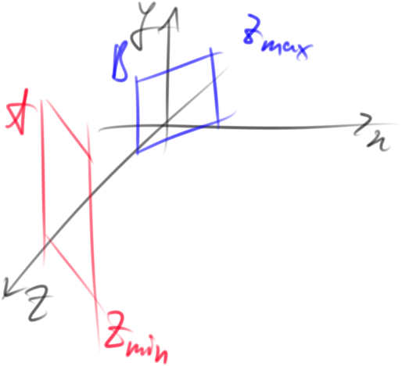 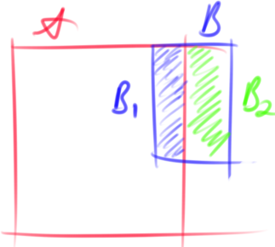

//с пункта 2 работа вдётся с проекциями многоугольника на плоскасть ХОУ

Список внутренних многоугольников: A, B1; список внешних: В2

ZmaxB1 < ZMinA => изображается А. Если это условие не выполняется, то возникают неопределенности.

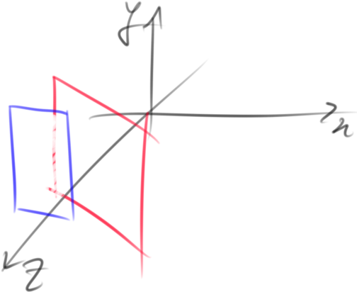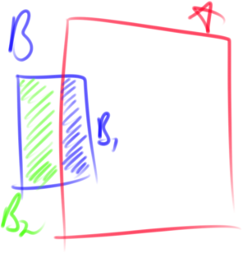

А берётся в качестве отсекателя. Список нутренних: А, В1; внешних: В2.

ZmaxB > ZminA => A изображать сразу нельзя, нужен 4 пункт.

4 Отсечение по границам многоугольника В.

Список внутренних прямоугольников: А1, В1; внешних – А2 и В2

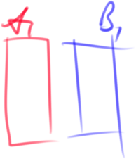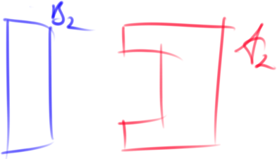

А2 и В2 являются внешними по отношению друг к другу; изображаются оба

Выполнить проверку: сравнить глубины многоугольников во всех их вершинах. Z_B1i > Z_A1i, i=1..4; изображается многоугольник В1.

Алгоритм достаточно просто справляется с циклическим перекрыванием многоугольников:

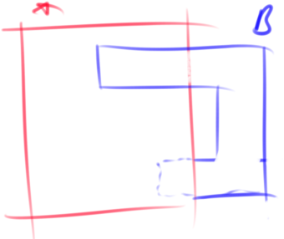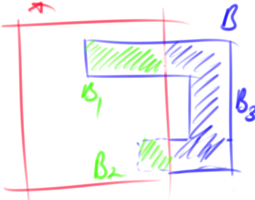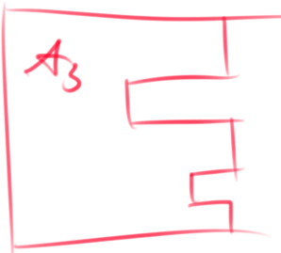

Пусть ЙмахА > ЙмахВ. Отсечение по границам А, список внутрених: , В1, В2, список внешних: В3. А3 и В3 являются внешними по отноению друг к другу, изображаются оба.

4 Отсекаем по грани В: А1 В1 А2 В2 внутренние; внешний: А3 ^

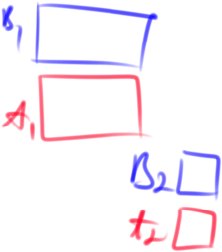

Z_B1i > Z_A1i, изображается В1. Z_A2j > Z_B2j, изображается А2